Załącznik do wniosku

OPIS BLUZY SPECJALNEJ POD KAMIZELKĘ

OPIS OGÓLNY
Bluza pod kamizelkę swoją konstrukcją musi zapewniać użytkownikowi wysoki komfort użytkowania, cechować się dużą wytrzymałością, posiadać funkcjonalny układ kieszeni a także zapewniać niezawodną ochronę łokci. Zastosowany do produkcji materiał winien szybko schnąć.
Rękawy bluzy muszą być wykonane z wytrzymałej i oddychającej tkaniny typu ripstop, obszar tułowia z odpornej na ścieranie dzianiny, a obszar pod pachami
z niewchłaniającej zapachu tkaniny merino/poliester. Ta część składowa bluzy musi być wzmocniona od zewnątrz wytrzymałą i wygodną tkaniną siatkową.
CZĘŚĆ BARKOWA BLUZY
Bluza pod kamizelkę winna posiadać wyjmowane w strefie barkowej wkładki pozwalające na rozkład ciężaru na ramionach. Wkładki te winny zapewniać użytkownikowi bluzy komfort w trakcie używania przez niego kamizelki kuloodpornej, plecaka lub broni długiej. Minimalna grubość wkładki to 8mm.
UKŁAD KIESZENI
Bluza pod kamizelkę musi oferować konfigurację kieszeni na rękawach, która składa się z dwóch kieszeni na ramionach i dwóch kieszeni na przedramionach.
Niższa kieszeń musi posiadać wewnątrz dodatkowy pasek, którym można przymocować mniejsze przedmioty, takie jak długopis czy kompas. Górna kieszeń musi posiadać system MOLLE w celu ewentualnego zamocowania do niej dodatkowej kieszeni na sprzęt elektroniczny (np. telefon) lub innego kompatybilnego etui Molle.
OCHRONA ŁOKCI
Kieszenie bluzy przeznaczone na nałokietniki winny być tak zaprojektowane aby umieszczone w nich elastyczne wkładki pozostawały w odpowiednim miejscu wykluczając tym samym konieczność mocowania czy dopinania nałokietników.
OCHRONA PRZED WYSOKIMI TEMPERATURAMI
Górne części rękawów muszą być wyposażone w zamki umiejscowione z tyłu, których zadaniem jest zapewnienie właściwej wentylacji użytkownikowi w czasie wysokich temperatur.
WYMAGANE ELEMENTY BLUZY
• wytrzymały zamek błyskawiczny z przodu
• zamki wentylacyjne w górnej części rękawa
• wkładki w strefie barkowej
• ergonomiczne rękawy, które łatwo podwinąć
• odporna na ścieranie i szybkoschnąca dzianina w obszarze tułowia
• antyzapachowa tkanina merino/poliester w okolicach pach, wzmocniona oddychającą
siatką nylonową
• konfiguracja kieszeń:
- 2 duże kieszenie górne na ramionach z rzepem i dodatkowym paskiem do łatwego
otwierania;
- 2 kieszenie na przedramionach z elastycznymi paskami wewnątrz i systemem
MOLLE do zamocowania dodatkowego etui.
- miękka wyściółka wewnątrz kołnierza
- regulacja szerokości rękawów
- kieszenie na elastyczne wkładki w rękawach.
KOLOR - Brown-Grey
SKŁAD
• 67% Poliester, 33% Bawełna Ripstop
• Poliester/Merino
• 100% Nylonowa siatka wzmocniona pod pachą
• 100% Poliester
GWARANCJA
Bluza pod kamizelkę winna być objęta min. 12 miesięczną gwarancją.

TABELA ROZMIAROWA BLUZY POD KAMIZELKĘ
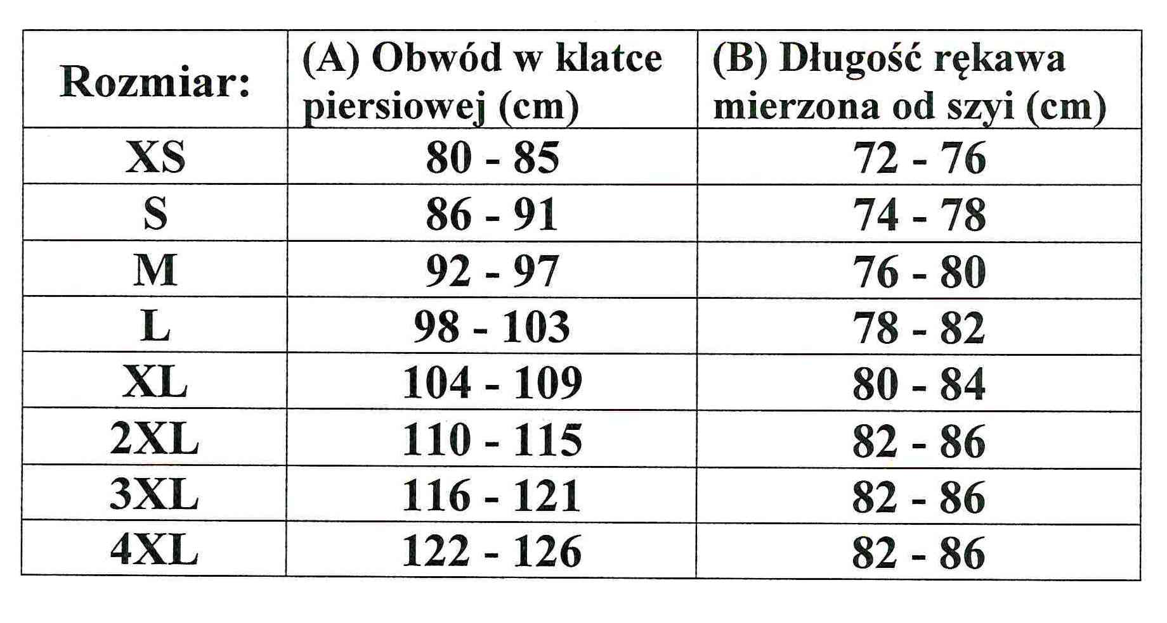

FOTOGRAFIE POGLĄDOWE BLUZY POD KAMIZELKĘ

FOT. 1
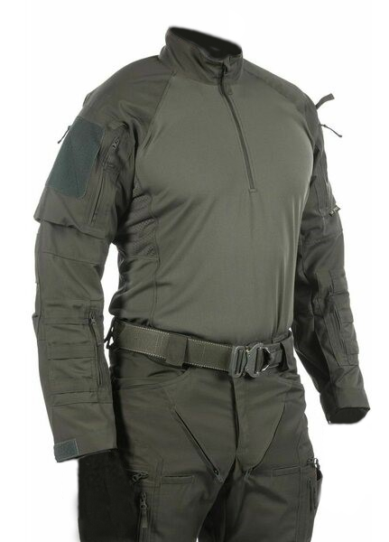

FOT. 2

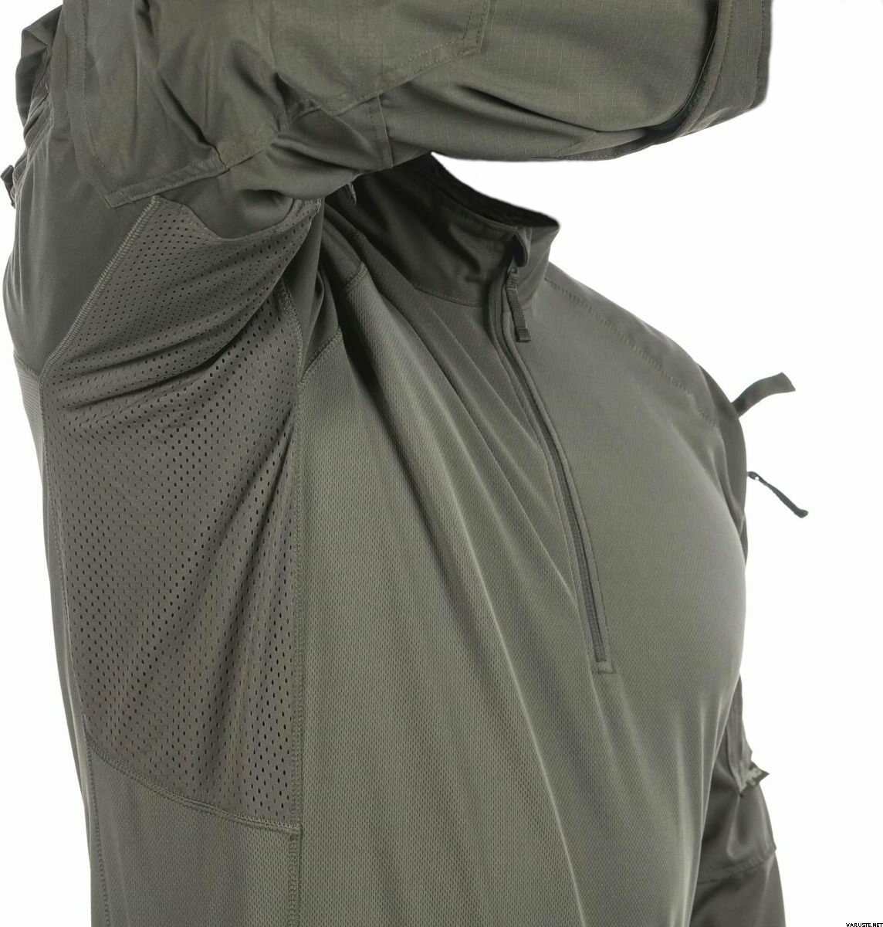

FOT. 3
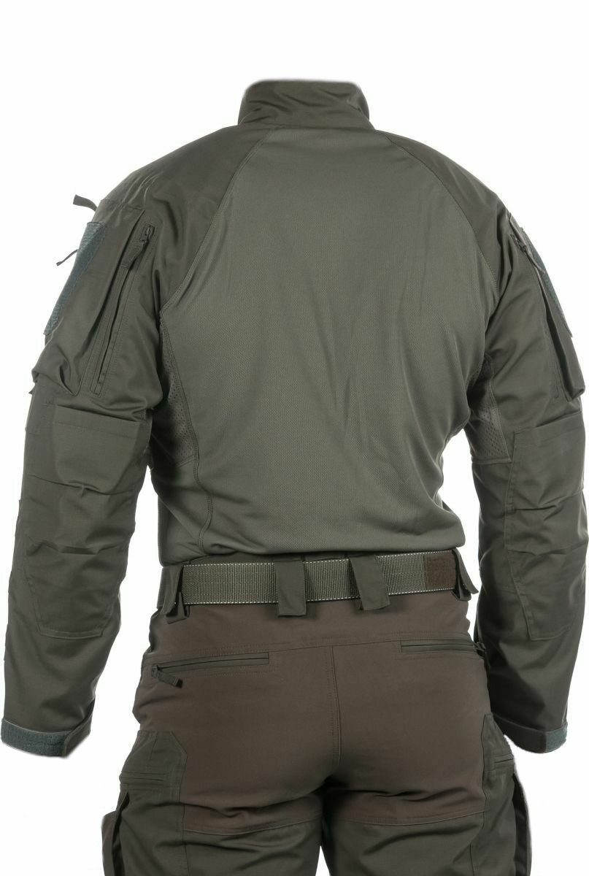
Uwaga
Dopuszcza się produkt o parametrach i funkcjonalnościach równoważnych lub lepszych. Zamawiający zastrzega sobie prawo do dokonania weryfikacji proponowanego przez Wykonawcę produktu na podstawie przedstawionej przez Wykonawcę karty produktu, folderów lub katalogów zawierających specyfikację techniczną produktu, sporządzoną przez producenta oferowanego produktu wraz z opisem właściwości i zalet oferowanego produktu.

